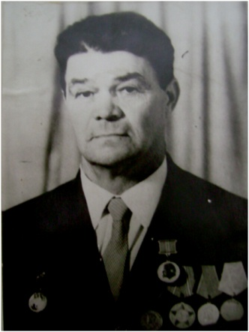Палявікоў Рыгор Фёдаравіч

Малодшы лейтэнант. Удзельнічаў у баявых дзеяннях на Заходнім фронце БВА ў складзе 29 мотастралковай дывізіі 128 мотастралковага полка ў якасці камандзіра кулямётнага ўзвода.

З красавіка 1943 года па 30 ліпеня 1944 года ваяваў у складзе 259 - га атрада Рагачоўскай брыгады на пасадзе камандзіра ўзвода. Узнагароджаны ордэнам Айчыннай вайны II ступені, медалём Жукава.

Працаваў спачатку настаўнікам, затым дырэктарам Запольскай васьмігадовай школы.